**Nested Class**

**I. 다음을 완성하시오**

[결과]

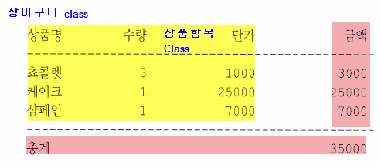

|  |
| --- |
| //장바구니 클래스(Outer Class) & 상품 항목 클래스(Inner)  **import** java.util.ArrayList;  **public** **class** Cart { //장바구니 Class  ArrayList<Item> list = **new** ArrayList<Item>();    **void** addItem(String name, **int** num, **int** unitPrice){  list.add(**new** Item(name,num,unitPrice));//이너 생성자호출  }  **void** removeItem(**int** index){  list.remove(index);  }  **int** getItemNum(){ //항목수  **return** list.size();  }  Item getItem(**int** index){//상풍항목 가져올때  **return** list.get(index);  }  **int** getTotalPrice(){  **int** total = 0;  **for**(Item item: list)  total += item.getPrice();//이너클래스의 메소드 호출  **return** total;  }  **void** changeItemNumber(**int** index, **int** num){//상품갯수변경  Item item = list.get(index);  item.num = num;//이너 클래스의 필드 사용  }  **class** Item {//Inner Class (상품 항목)  String name;  **int** num;  **int** unitPrice;  **public** Item(String name, **int** num, **int** unitPrice) {  **this**.name = name;  **this**.num = num;  **this**.unitPrice = unitPrice;  }  **int** getPrice(){  **return** num*unitPrice;  }  }  } |
| **public** **class** NestedEx01 {  **public** **static** **void** main(String[] args) {  } |
| 상품명 수량 단가 금액  --------------------------------  1 초코렛 3 1000 3000  2 케이크 1 25000 25000  3 썀페인 1 7000 7000  ================================  총계 35000 |

**2. 위의 결과에서 추가하기**

|  |
| --- |
| **public** **class** NestedEx02 {  **public** **static** **void** main(String[] args) {  } |
| 상품명 수량 단가 금액  ---------------------------  1 초코렛 3 1000  2 케이크 1 25000  3 썀페인 1 7000  4 꽃다발 1 50000  ===========================  총계 83000 |